
REPUBLIKA E KOSOVËS/ REPUBLIKA KOSOVA/ REPUBLIC OF KOSOVO


KOMUNA E JUNIKUT

OPSTINA JUNIK/ MUNICIPALITY OF JUNIK

KOMUNA E JUNIKUT

RAPORTI I BUXHETIT KOMUNAL PËR PERIUDHËN JANAR – qershor/ 2026

Junik, Korrik -2026

Informata -II- Financiare Periodike 2026

Kërkesat për raportim

Informata Financiare Komunale për periudhën Janar – Qershor 2026, bëhet në bazë të kërkesave për raportim të përkohshëm dhe vjetor bazuar në dispozitat e neneve 46.1 dhe 46.2 të Ligjit Nr. 03/L-048 “Për Menaxhimin e Financave Publike dhe Përgjegjësitë” dhe statutit Komunal.

Informata Financiare Komunale Periodike ka për qëllim të informimit objektiv lidhur me ecurinë dhe me treguesit relevant rreth përmbushjes së planit të grumbullimit të mjeteve sipas burimeve, përmbushjes së obligimeve të planifikuara sipas plan programeve, dinamikën e mjeteve të shpenzuara dhe atë sipas natyrës së shpenzimeve dhe kategorive të përcaktuara buxhetore, rrjedhën e parasë si dhe treguesit tjerë që kanë ndikuar në rezultatet e përgjithshme për këtë periudhë.
Ecuria e përgjithshme e këtyre treguesve do të prezantohet për 15 programet buxhetore :

- Zyra e Kryetarit
- Kuvendi Komunal
- Administrata e Përgjithshme
- Buxhet dhe Financa
- Zhvillim Ekonomik
- Shërbimet publike dhe Inspeksion
- Urbanizëm, Gjeodezi, Kadastër dhe Mjedis
- ZKK ( Zyra Komunale për Komunitete)
- Shëndetësi
- Mirëqenie Sociale
- Shërbimet e kujdesit primar
- Arsim, Kulturë, Rini dhe Sport
- Arsimi parashkollor
- Arsimi fillor
- Arsimi i mesëm

TË HYRAT DHE SHPENZIMET BUXHETORE PERIODIKE

Ky raport financiar është përgatitur në përputhje me SNKSP (Standardet Ndërkombëtare te Kontabilitetit ne Sektorin Publik) të bazuar në para të gatshme “Raportimi Financiar sipas Kontabilitetit të bazuar në para të gatshme”. Shënimet në pasqyrat financiare paraqesin pjesë integrale për ta kuptuar pasqyrën, andaj duhet të lexohen së bashku me pasqyrat.

Pasqyrat financiare janë për Komunën e Junikut. Komuna e Junikut kontrollohet nga Qeveria e Kosovës dhe të gjitha aktivitetet e saja financohen nga Buxheti i Konsoliduar i Kosovës.

Komuna e Junikut nuk operon me llogarinë e vet bankare. Qeveria operon me funksion të centralizuar të Thesarit i cili e administron pranimin e parave të gatshme të mbledhura nga të gjitha entitetet buxhetore gjatë vitit financiar. Pagesat e bëra në këtë llogari sa i përket Komunës së Junikut janë të paraqitura në kolonën e llogarisë së vetme të Thesarit në Pasqyrën e Pranimeve dhe pagesave të Parave të Gatshme.

Buxheti i aprovuar në Asamblenë Komunale për vitin 2026 është në vlerë 2,538,612.00€ i cili ka pësuar ndryshime gjatë periudhës Janar – Qershor 2026 për të hyrat nga donacionet dhe donacionet e bartura nga viti 2025 në vlerë 373,113.65€, Bartja e te hyrave të pashpenzuara të vitit 2025 të bartura për shpenzim në vitin 2026 në shumë prej 50,419.96€, Buxheti përfundimtar i përgjithshëm duke përfshirë edhe donacionet është në vlerë 2,962.145.61€.

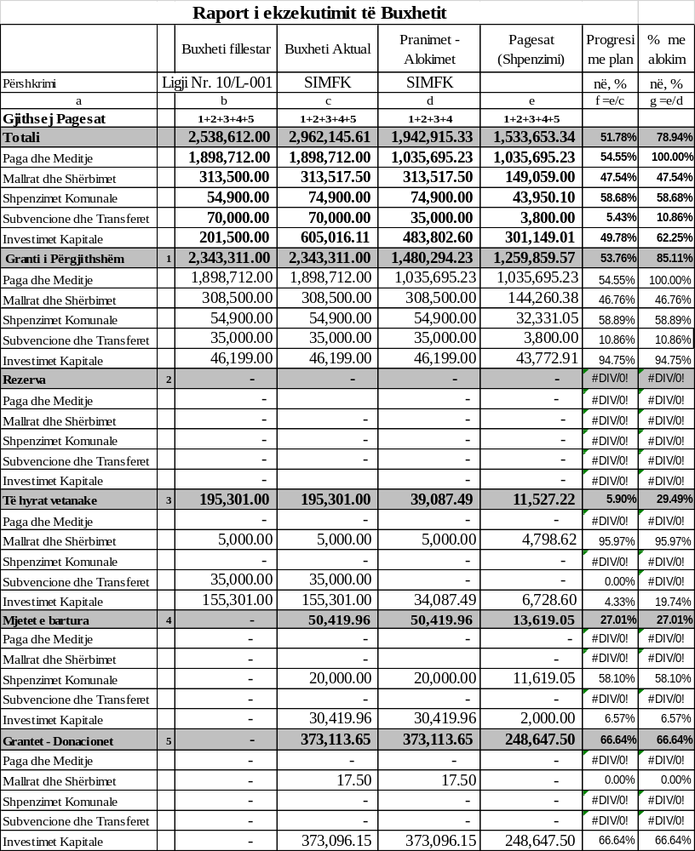

Gjatë këtij gjashtë mujori të vitit 2026 ka ndryshime në mes të buxhetit fillestar dhe aktual siç janë: Transferi i donacioneve në shumë totale 373,113.65 €, prej tyre 260.98 € nga UN-HABITAT janë bartur në kategorinë e investimeve kapitale, 17.50 € nga KOSTT në kategorinë Mallra dhe shërbime, 356.50€ nga SAVE THE CHILDREN janë bartur në kategorinë e investimeve kapitale, 1,834.87€ nga DEMOS dhe SIDA janë bartur në kategorinë e investimeve kapitale dhe 370,643.80€ nga Bashkimi Evropian janë bartur në kategorinë e investimeve kapitale .
Transferi i të hyrave të pashpenzuara të vitit 2025 të bartura për shpenzim në vitin 2026 në shumë prej 50,419.96 €, prej tyre: 20,000.00€ Ne kategorinë e Shpenzimeve Komunale dhe 30,419.96€ Ne kategorinë e investimeve kapitale.

TË HYRAT BUXHETORE 2026

Pasqyra aktuale Buxhetore 2026, si dhe pasqyrat finale buxhetore për vitet paraprake
Tabela - 2
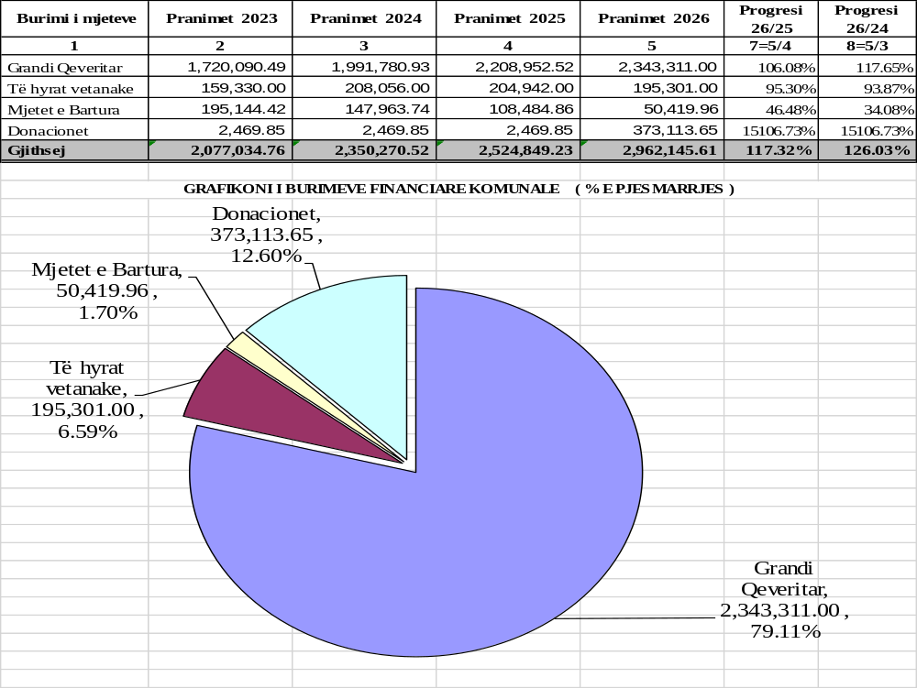

TË HYRAT PERIODIKE NGA GRANTI I QEVERISË

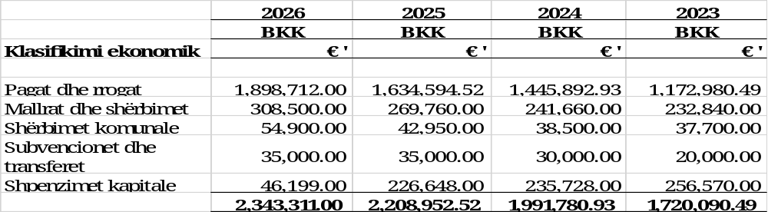

TË HYRAT VETANAKE PERIODIKE 2026

Përveç Grandeve të marra nga niveli qendror, për qëllimet e shpenzimeve të përgjithshme, Komuna ka grumbulluar edhe të hyra vetanake. Ekzistojnë disa kategori kryesore të hyrave vetanake komunale: Tatimi në pronë, Te hyrat nga Shëndetësia, Te hyrat nga Regjistrimi i Automjeteve etj.... Të hyrat totale vetanake të grumbulluara Janar - Qershor 2026 kanë arritur në shumën prej 71,304.58 € që përbën 36.51% të planifikimit vjetor (195,301.00€).

GRAFIKONI I TË HYRAVE VETANAKE PËRIODIKE 2023 - 2026

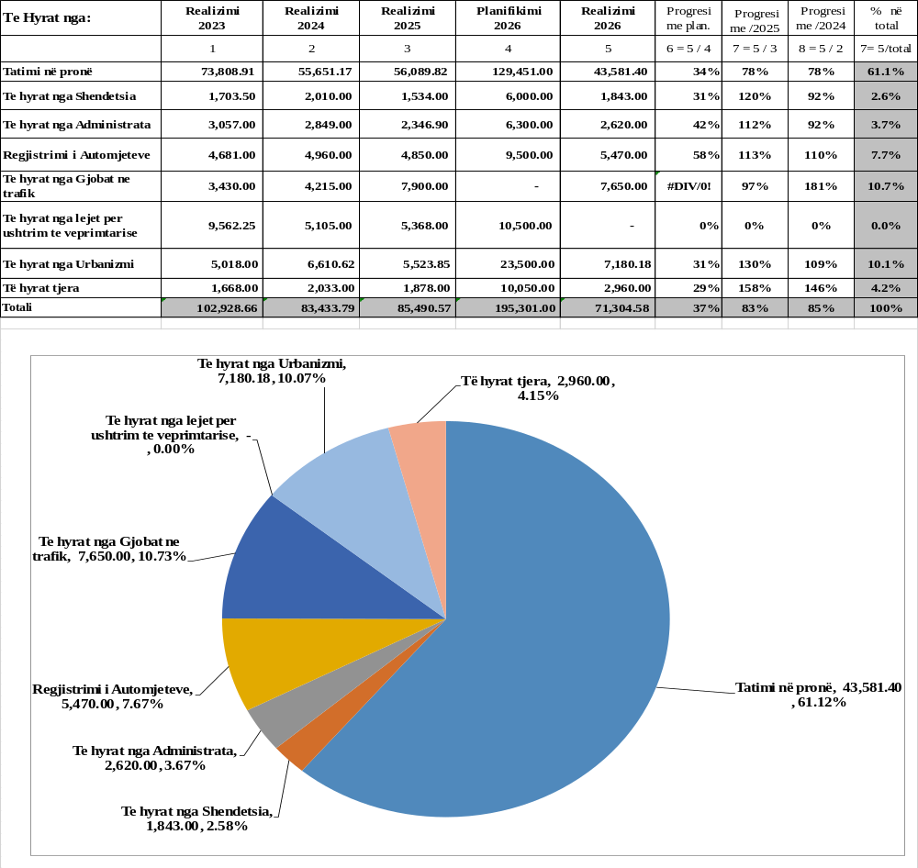Të hyrat vetanake kryesore periodike Janar – Qershor 2026

Ne kategorinë Të hyrat tjera bëjnë pjesë: (Të hyrat nga Qiraja 00.00€, Të hyrat nga shërbimet publike-inspeksioni 760.00 dhe te hyrat nga ndërrimi i destinimit te tokës 2,200.00 € ) gjithsejtë 2,960.00€

Periudha Janar - Qershor 2026 karakterizohet me një realizim të të hyrave në total 71,304.58 € apo 36.51% në raport me planifikimin vjetor, ndërsa krahasuar me vitin paraprak 2025 kemi realizuar 83.41% apo 16.59% më pak, shprehur në vlerë monetare diferenca është 14,185.99 € më pak.

SHPENZIMET BUXHETORE 2026

Planifikimi Buxhetor për 2026 duke përfshirë edhe donacionet është 2,962,145.61€, gjatë kësaj periudhe janë alokuar mjete në vlerë 1,942,915.33€ ndërsa janë shpenzuar 1,533,653.34 apo 78.94% e buxhetit të alokuar.

Struktura e shpenzimeve sipas kategorive ekonomike.
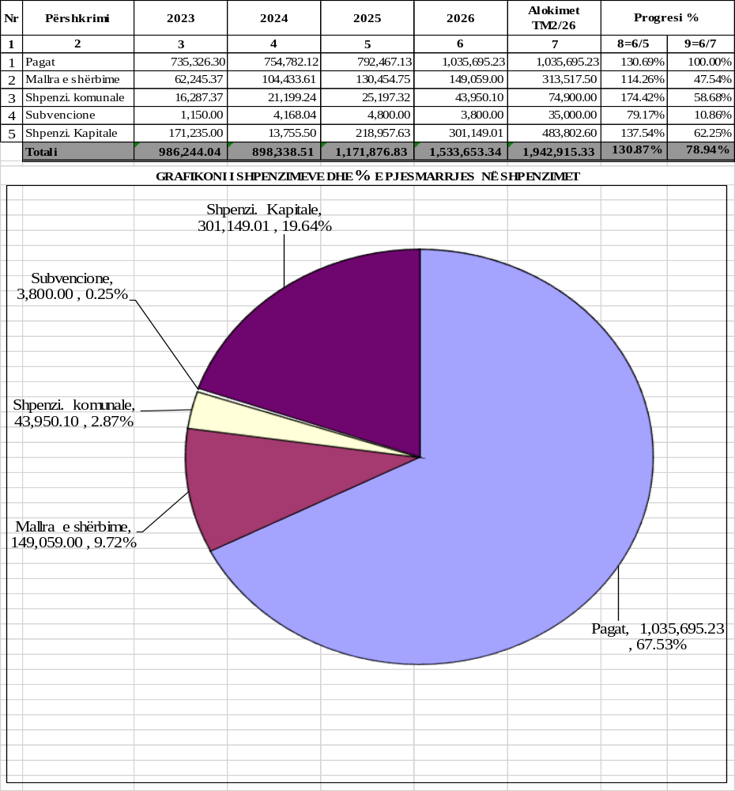

- Pagat dhe mëditjet të alokuara në vlerë 1,035,695.23€ janë shpenzuar 1,035,695.23€ apo 100.00% e mjeteve të alokuara. Krahasuar me vitin paraprak shpenzimi në këtë kategori është më i lartë për 30.69% për shkak te ndikimit të ndryshimeve pas hyrjes ne fuqi te ligjit te buxhetit për vitin 2026 paga e 13. Pjesëmarrja e pagave në shpenzimin e përgjithshëm Komunal është 67.53% .

- Mallrat & shërbimet të alokuara në vlerë 313,517.50€ janë shpenzuar 149,059.00€ në përqindje 47.54% e mjeteve të alokuara. Krahasuar me vitin paraprak kemi shpenzime më të larta për 14.26%. Pjesëmarrja e Mallrave & Shërbimeve në shpenzimin e përgjithshëm Komunal është 9.72%.

- Shpenzimet komunale - Komunalit të alokuara në vlerë 74,900.00€ janë shpenzuar 43,950.10€ ose në shkallën prej 58.68% të mjeteve të alokuara. Krahasuar me vitin paraprak kemi shpenzime më të larta për 74.42%. Pjesëmarrja e shpenzimeve komunale në shpenzimin total komunal është 2.87%.

- Subvencionet të alokuara në vlerë 35,000.00€ janë shpenzuar 3,800.00€ ose në shkallën prej 10.86% të mjeteve të alokuara. Krahasuar me vitin paraprak kemi shpenzime më të ulëta për 20.83%. Pjesëmarrja e shpenzimeve te subvencioneve në shpenzimin total komunal është 0.25%.

- Shpenzimet kapitale të alokuara në vlerë prej 483,802.60€ janë shpenzuar 301,149.01€ ose në shkallën prej 62.25% të mjeteve të alokuara. Krahasuar me vitin paraprak kemi shpenzime më të larta për 37.54%.. Pjesëmarrja e shpenzimeve kapitale në shpenzimin total komunal është 19.64%.

- Në total mjetet e alokuara për periudhën gjashtëmujore të vitit 2026 në vlerë prej 1,942,915.33€ janë shpenzuar në vlerë prej 1,533,653.34€ ose në shkallën 78.94% të mjeteve të alokuara, krahasuar me periudhën e njëjtë të vitit 2025 shpenzimet janë më të larta për 30.87%.

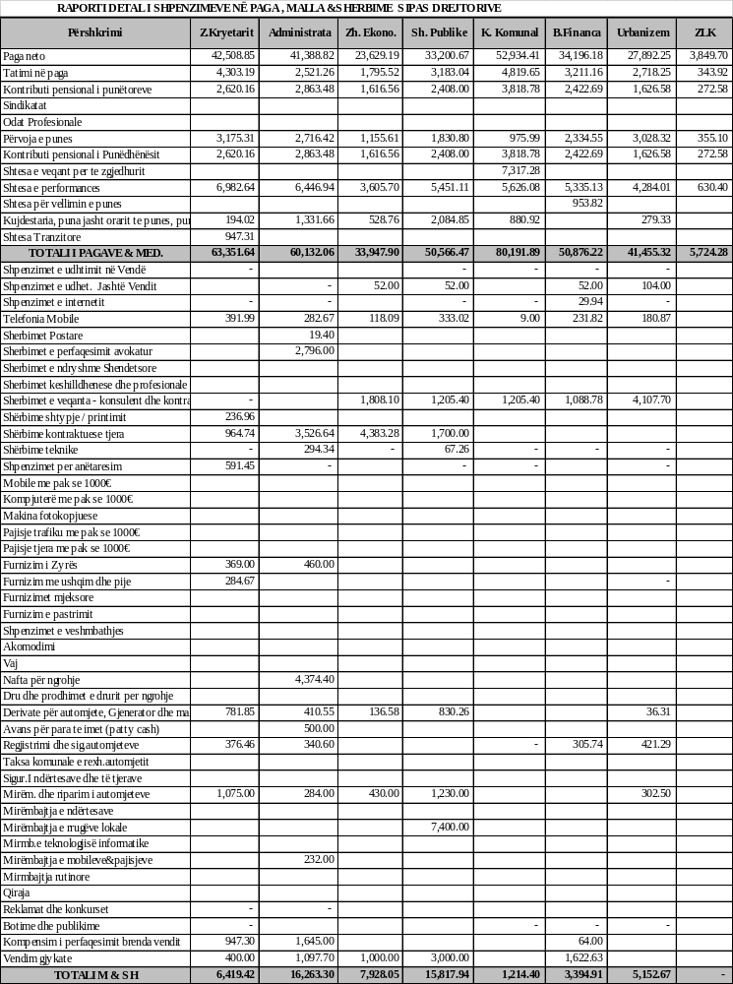

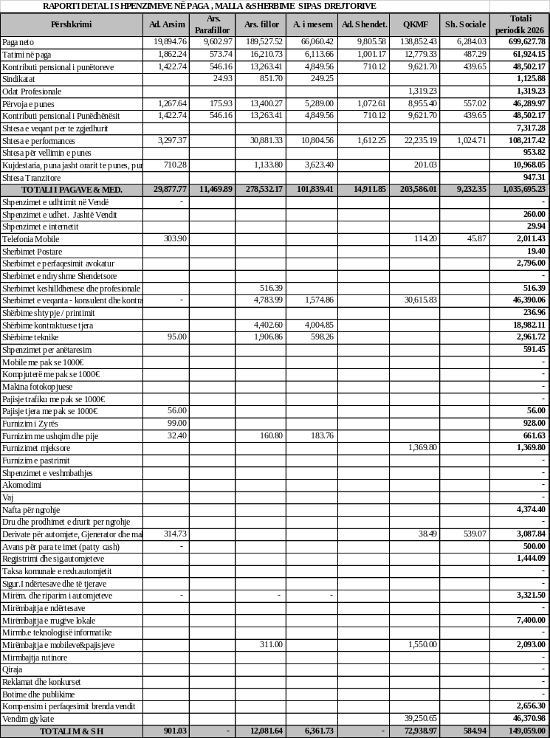

SHPENZIMET ANALITIKE KOMUNALIVE, SUBVENCIONEVE DHE INVESTIMEVE KAPITALE
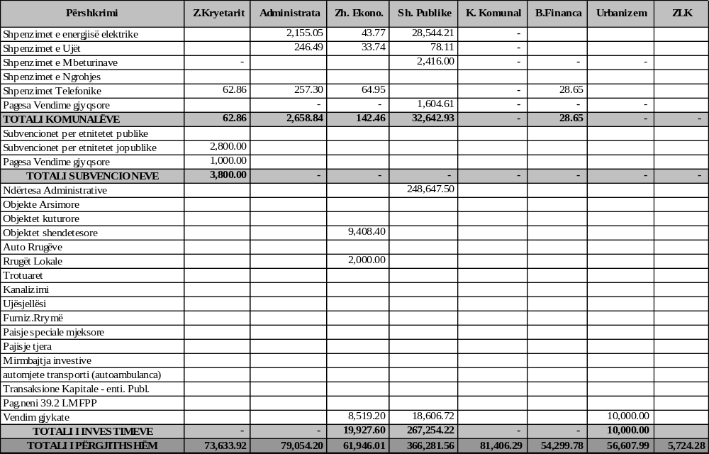

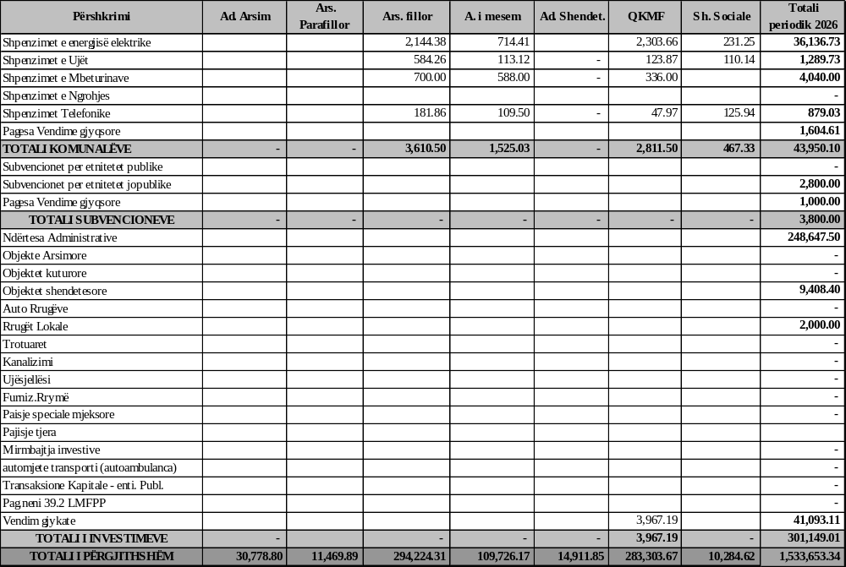
Shënime shpjeguese:
Në totalin e pagave të shpenzuara në vlerë prej 1,035,695.23€ janë nga granti i përgjithshëm, për pagesën e pagave të punëtorëve në listën e pagave, Mëditjet e komiteteve dhe shtesat e veçanta.

Kategoria e Mallrave dhe shërbimeve të shpenzuara në vlerë prej 149,059.00€ nga granti i përgjithshëm janë 144,260.38€, nga te hyrat vetanake te vitit 2026 janë 4,798.62€ .
Në këtë shume janë të përfshira 45,970.98€ pagesa nga vendimet gjyqësore përmbarimore nga Kontrata kolektive e Arsimit.

Kategoria e Komunalive të shpenzuara në vlerë prej 43,950.10€ nga granti i përgjithshëm janë 32,331.05€, nga te hyrat e bartura te vitit 2025 janë 11,619.05€ .
Në këtë shume janë të përfshira 1,604.61€ pagesa nga vendimet gjyqësore përmbarimore nga Kontrata kolektive e Arsimit.

Kategoria e Subvencioneve të shpenzuara në vlerë prej 3,800.00€ të gjitha janë nga granti i përgjithshëm.
Në këtë shume janë të përfshira 1,000.00€ pagesa nga vendimet gjyqësore përmbarimore nga Kontrata kolektive e Arsimit.

Kategoria e Investimeve Kapitale të shpenzuara në vlerë prej 301,149.01€ nga granti i përgjithshëm janë 43,772.91€, nga te hyrat vetanake te vitit 2026 janë 6,728.60€, nga te hyrat e bartura te vitit 2025 janë 2,000.00€ dhe nga Donacionet janë 248,647.50
Në këtë shume janë të përfshira 41,093.11€ pagesa nga vendimet gjyqësore përmbarimore nga Kontrata kolektive e Arsimit.

Totali i pagesave nga vendimet gjyqësore përmbarimore për shlyerjen e obligimeve nga Kontrata kolektive e Arsimit ne këtë periudhe janë 89,668.70€

Shpenzimet sipas Drejtorive dhe progresi me periudhën e njëjtë të viteve paraprake

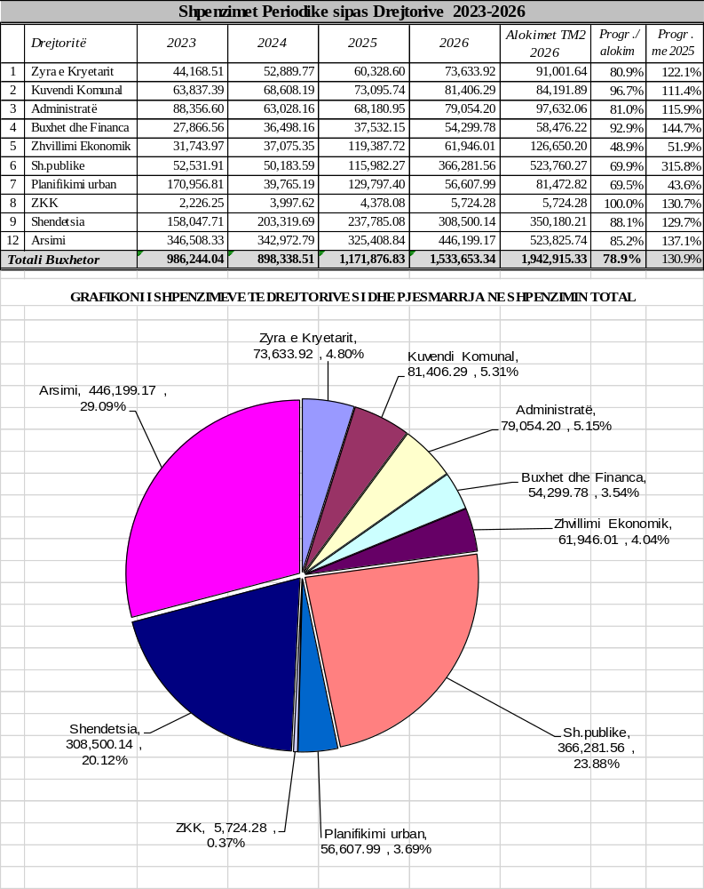
Në kuadër të Shëndetësisë janë të përfshira: Drejtoria e Shëndetësisë (Administrata), QKMF dhe Shërbimet Sociale.
Në kuadër të Arsimit janë të përfshira: Drejtoria e Arsimit (Administrata), Arsimi parashkollor, Arsimi fillor dhe Arsimi i mesëm.

- Progresi i shpenzimeve kapitale sipas projekteve për vitin 2026

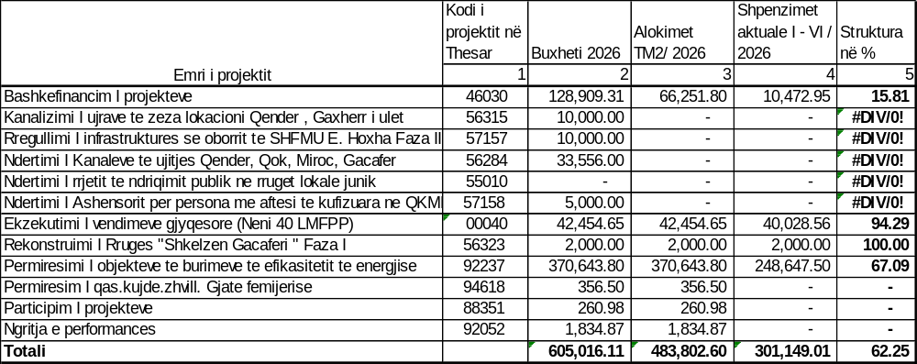
* Në Projektin bashkëfinancim i projekteve në vlerë prej 10,472.95€ janë të përfshira: 9,408.40€ projekti Ndërtimi i Ashensorit për persona me aftësi te kufizuara ne QKMF ne bashkëfinancim me AQH. 1,064.55€ janë ekzekutuar nga vendimet gjyqësore përmbarimore për shlyerjen e obligimeve nga Kontrata kolektive e Arsimit

Ne kuadër te Investimeve kapitale Ministria e Financave bazuar ne Ligjin e buxhetit 2026 e ka krijuar një kod të ri të projektit me nr. 00040 me titull Ekzekutimi i vendimeve gjyqësore (Neni 40 LMFPP) në shumë totale prej 42,454.65€ këto mjete janë transferuar nga projektet si vijon: 20,000.00 € nga projekti “Ndërtimi i rrjetit te ndriçimit publik ne rrugët lokale Junik”, 7,000.00€ nga Projekti “Ndërtimi i Kanaleve te ujitjes Qendër, Qok, Miroc, Gacafer, Berishe, 7 Shtatori”, 10,000.00€ nga Projekti “Kanalizimi i ujërave te zeza lokacioni Qendër , Gaxherr i ulet, Pepsh, Berishe, Kallavaj”, 5,000.00€ nga Projekti Ndërtimi i Ashensorit për persona me aftësi te kufizuara ne QKMF” 454.65€ nga Projekti “Bashkëfinancimi i Projekteve”. Shpenzim ne këtë kod për këtë periudhe janë 40,028.56€ te cilat janë ekzekutuar nga vendimet gjyqësore përmbarimore për shlyerjen e obligimeve nga Kontrata kolektive e Arsimit

Mjetet e alokuara për Investime kapitale janë 483,802.60€ nga këto burime:

- Grandi 46,199.00€ + Te hyrat vetanake 34,087.49€ + Të hyrat e bartura 30,419.96€ dhe 373,096.15€ nga donacionet.

Realizimi i buxhetit për investime kapitale në total është 301,149.01€ , prej tyre (43,772.91€ nga Grandi + 6,728.60€ nga të hyrat vetanake + 2,000.00€ nga të hyrat e bartura dhe 248,647.50€ nga Donacionet).

Progresi i realizimit te investimeve Kapitale karshi mjeteve të alokuara për periudhën Janar – Qershor të vitit 2026 është 62.25% .

PASQYRA E OBLIGIMEVE TË PA PAGUARA JANAR– QERSHOR 2026

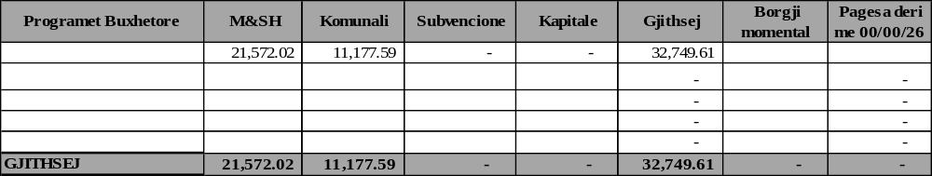

Të arkëtueshmet

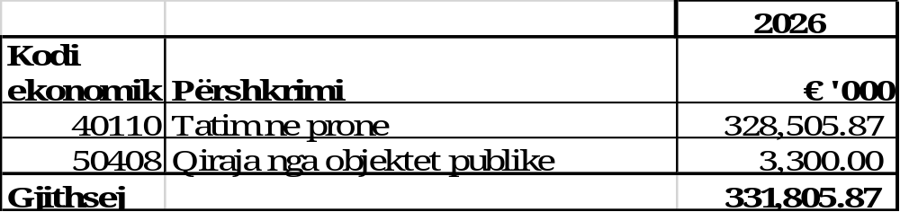

- REKAPITULLIMI I INFORMATËS FINANCIARE

Kjo informatë periodike Janar – Qershor / 2026 ka për qëllim informimin detal dhe objektiv për të gjithë treguesit financiar, qofshin pozitive apo negative.
Qëllimi kryesor i këtij raporti është që rezultatet pozitive të menaxhimit të këtij buxheti ti forcojmë dhe ti rrisim më tutje, ndërsa treguesit negativë ti eliminojmë gjatë periudhave në vijim. E tërë kjo me qellim që të jemi sa më të suksesshëm në realizimin e të hyrave dhe shpenzimeve për qëllimet e përcaktuara me planet dinamike të veprimit sipas ligjit mbi Buxhetin.

- PLANIFIKIMI BUXHETOR JANAR - QERSHOR 2026

Buxheti fillestar i aprovuar nga Kuvendi Komunal në vlerë 2,538,612.00€ ka pasur ndryshime – rritje në periudhën Janar - Qershor 2026 për: 373,113.65€, nga mjetet e pranuara nga donacionet dhe donacionet e bartura nga viti 2025, Bartja e te hyrave të pashpenzuara të vitit 2025 të bartura për shpenzim në vitin 2026 në shumë prej 50,419.96€. Do të thotë buxheti total për vitin 2026 ka vlerën: 2,962.145.61€.

- SHPENZIMET BUXHETORE PERIODIKE JANAR - QERSHOR 2026

- Shpenzimet nga Grandi qeveritar: Mjetet e alokuara nga ky burim janë 1,480,294.23€, janë shpenzuar 1,259,859.57€ që do të thotë 85.11% të mjeteve të alokuara.
- Shpenzimet nga të hyrat vetanake: Mjetet e alokuara nga ky burim janë 39,087.49€, janë shpenzuar 11,527.22 € që do të thotë 29.49% te mjeteve të alokuara.
- Shpenzimet nga Mjetet e bartura të viti paraprak: Mjetet e alokuara nga ky burim janë 50,419.96€, janë shpenzuar 13,619.05 € që do të thotë 27.01% te mjeteve të alokuara.
- Shpenzimet nga Donacionet dhe Participimet: Nga mjetet e pranuara në vlerë 373,113.65€ janë shpenzuar 248,647.50€ ose 66.64% të mjeteve të alokuara – pranuara.

- Ne përgjithësi në ketë periudhe Janar - Qershor 2026 vlen të përmendet efikasitet i lartë në menaxhimin e buxhetit (pagesa) 78.94% e mjeteve të alokuara buxhetore, krahasuar me periudhën e njëjtë te vitit 2025 kemi shpenzime me te larta prej 30.87%.

- TË HYRAT BUXHETORE PERIODIKE JANAR - QERSHOR 2026

- Të Hyrat Vetanake: Komuna ka realizuar të hyra vetanake në periudhën Janar - Qershor 2026, me donacione 462,621.10€ ose 23.81% të alokimeve prej 1,942,915.33€.

- Pengesat që kanë ndikuar në rezultate edhe më të mëdha janë:

  - Grandi Qeveritar jo i mjaftueshëm për realizimin e aktiviteteve te parapara nga Komuna dhe kufizimet ne planifikimin e shpenzimeve operative.
  - Obligimet nga Kontrata kolektive e arsimit

Duke pasur parasysh indikatorët e lartë cekur Komuna e Junikut, në Periudhën Janar –Qershor 2026 ka arritur rezultate të mira të cilat u bënë të ditura më lartë.

ZKF Drejtori Buxhet e Financa Kryetari i Komunës
Arten Hamza Ardita Hoxha Ruzhdi Shehu

